**Definitive Anmeldung für das Betreuungsangebot der Tagesstrukturen Ruswil**

**im Schuljahr 2025/2026**

**Wenn Sie für Ihr Kind im neuen SJ einen Betreuungsplatz der schulergänzenden Betreuung benötigen, bitten wir Sie, Ihr Kind bis zum 31. März 2025 anzumelden. Die Anmeldungen werden nach Eingang berücksichtigt.**

Name Vorname Mutter:

Name Vorname Vater: ………………………………………………………………………………

Telefonnummer Mutter: …………………………………………………………………………….

Telefonnummer Vater: ………………………………………………………………………………

E-Mail Mutter: ………………………………………………………………………………

E-Mail Vater: ………………………………………………………………………………

Adresse: ……………………………………………………………………………………………..

Notfallnummer: ……………………………………………………………………………………

Erscheint ihr Kind nicht in der Tagesstruktur, wird umgehend diese Nummer kontaktiert!

Name Vorname Kind: Geburtsdatum:

Schulhaus:

* Werthenstein
* Ziswil
* Sigigen
* Dorf
* Rüediswil
* Bärematt

Klasse ab neuem Schuljahr: …………………………………………………………………….

Allergien/Krankheiten:

* Ja, ………………………………………………………………………………………………
* Keine

Fotos und deren Verwendung für Schulspiegel und Mittagstischinformationen

erlaube ich:

* Ja
* Nein

Essgewohnheiten:

* Vegetarisch
* Kein Schweinefleisch
* Sonstiges ………………………………………………………………………………………

Bitte benötigte Betreuungselemente ankreuzen:

|  |  |  |  |  |  |  |
| --- | --- | --- | --- | --- | --- | --- |
|  | **Montag** | **Dienstag** | | **Mittwoch** | **Donnerstag** | **Freitag** |
| **Betreuungselement I**  Ankunftszeit 07.00 – 08.15 Uhr |  |  |  | |  |  |
| **Betreuungselement II**  Mittagsbetreuung und Verpflegung  11.45 -13.45 Uhr |  |  |  | |  |  |
| **Betreuungselement III**  Nachmittagsbetreuung  13.45 – 15.25 Uhr |  |  |  | |  |  |
| **Betreuungselement IV**  Nachmittagsbetreuung  15.25 – 18.00 Uhr |  |  |  | |  |  |

Von wem wird ihr Kind bis spätestens 18:00 abgeholt?

Wenn ihr Kind von jemand anderem abgeholt wird, bitte bei «Sonstiges» Namen notieren

* Elternteil
* Geht selbstständig nachhause um ………………………………………………………
* Sonstiges ………………………………………………………………………………………

**Tarife Tagesstrukturen im Kindergarten und Primarschulbereich Schuljahr 25/26**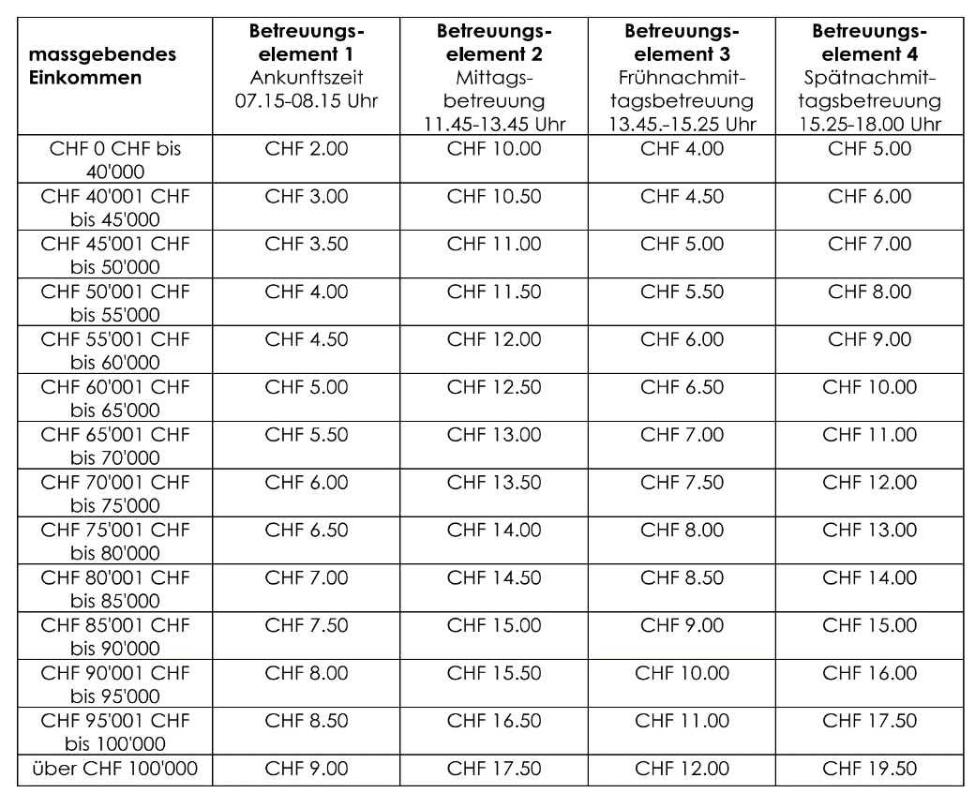

**Steuerbares Einkommen** (letzte gültige Steuereinschätzung) Fr.

Diese Angaben dienen als Grundlage für die Berechnung der Elternbeiträge. Mit ihrer Unterschrift erlauben Sie uns, bei der Steuerbehörde der Gemeinde Ruswil ihre Angaben zu prüfen.

Der Elternbeitrag wird pro Semester gemäss den in dieser Zeit angemeldeten

Leistungen in Rechnung gestellt.

* Die Betreuungselemente stehen allen Kindern der Schule Ruswil zur Verfügung.
* Die Betreuungsangebote werden während der Schulzeit von Montag bis Freitag angeboten (ausgenommen Schulferien und Feier- sowie Brückentage).
* Am Mittwochnachmittag sind die Betreuungselemente nicht einzeln buchbar.
* Der Weg zwischen zuhause und den Tagesstrukturen und der Weg zwischen den Tagesstrukturen und zuhause obliegt den Erziehungsberechtigten.
* Der Weg zwischen den Schulhäusern und den Tagesstrukturen liegt in der Verantwortung der Schule.

Rechtliche Grundlage:

* Verordnung über die schul- und familienergänzende Tagesstrukturen vom 30.10.2019 der Gemeinde Ruswil [www.schule-ruswil.ch](http://www.schule-ruswil.ch)

**Die Anmeldung gilt für das ganze Schuljahr und ist verbindlich.**

….......................................................

Ort, Datum Unterschrift Erziehungsberechtigte

**Anmeldung bitte bis spätestens 31. März 2025 an:**

**Schule Ruswil, Leitung Tagesstruktur, Rüediswilerstr.92, 6017 Ruswil oder**

[schufatas@schule-ruswil.ch](mailto:schufatas@schule-ruswil.ch)